Trabalho - Engenharia de Segurança do Trabalho

Rick Eichi Arnor Yamamoto - 17/0164047
Profª: Maria Alzira de Araújo Nunes
Universidade de Brasília

Camisetas Cucco Carismáticas

1 e 2 - Neste trabalho, será abordado conhecimento aprendido na matéria de Engenharia de Segurança do Trabalho administrando e dimensionando parâmetros de segurança da empresa “Camisetas Cucco Carismática”, a qual tem como processo de fabricação a transformação de fibras de alta qualidade em tecido com a finalidade de confeccionar camisetas para todas as idades com estampas diversificadas sublimadas.
A CNAE da empresa é 1330-8/00, Indústria de Transformação. Fabricação de tecidos de malha:

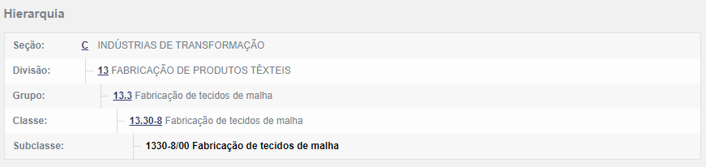

3 - Setor Administrativo será responsável pelo planejamento estratégico, gestão, atribuição de tarefas, coordenação, análise de dados e supervisão dos outros setores. As tomadas de decisão e direções da empresa, geralmente, se concentram nesse setor. 3 pessoas serão atribuídas neste cargo.
Setor Financeiro será responsável pela gestão de recursos e contas da empresa. 2 pessoas serão responsáveis por este cargo.
Setor Recursos Humanos será responsável pelo recrutamento, seleção, contratação, relação e acompanhamento dos profissionais por um lado e, em alguns casos, pelo relacionamento com o cliente. 2 pessoas se encarregará desse cargo.
Setor Comercial será responsável pela relação com o cliente além de envolver o marketing e o processo de vendas. 3 pessoas responsáveis por esse setor.
Setor Operacional é responsável por entregar o produto final, no caso as camisetas, são ditos os empregados. 110 pessoas são responsáveis por esse setor.
4 - A empresa terá apenas um prédio com 1 andar, porém o estabelecimento conta com um vasto ambiente de trabalho, o térreo será destinado ao confecção têxtil e a base da indústria, no primeiro andar será destinado à administração. A empresa não haverá franquia.

5 - O dimensionamento da SESMT é dada por dois quadros, sendo uma que corresponde o grau de risco de acordo com a atividade econômica.

De acordo com o Quadro 1 acima que tem como base a CNAE, a empresa “Camisas Cucco Carismáticas” possui um grau de risco nível 3.

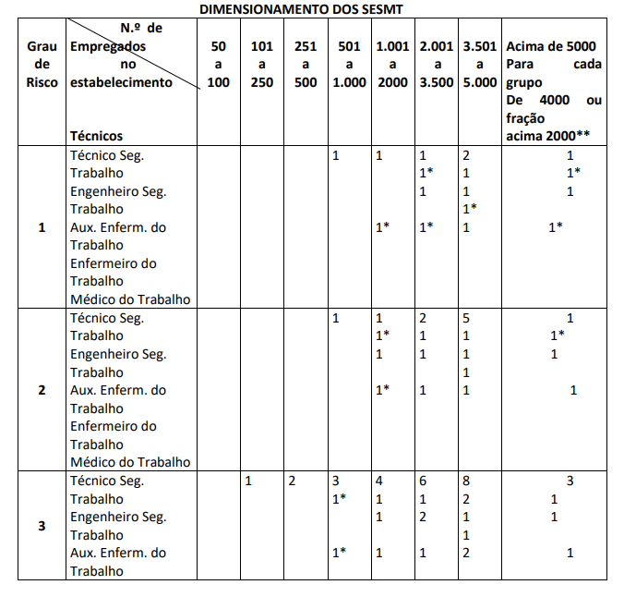
Como a nossa empresa apenas trabalhará apenas com 110 empregados e o grau de risco 3, de acordo com o Quadro 2 do Dimensionamento dos SESMT, só há necessidade de contratar apenas um Técnico de Segurança de Trabalho.

6 - A CIPA é a Comissão Interna de Prevenção de Acidentes é uma equipe de pessoas as quais contribuem com a prevenção de acidentes no ambiente de trabalho, composto por empregador e empregados.
A CIPA pode ser dimensionada a partir do Quadro 1, Dimensionamento da CIPA.
Primeiramente, antes de dimensionar a CIPA, analiza-se o Quadro 3, que relaciona o CNAE com a classificação da CIPA:

A classificação da empresa é C-3a, e de acordo com o Quadro 1 abaixo, é necessário 2 Membros da CIPA efetivos e 2 suplentes.

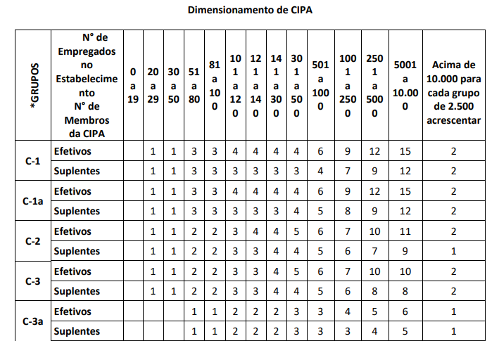

8 - Na indústria têxtil, algumas doenças ocupacionais podem ocorrer tas como:
Cervicalgias, Lombalgias e Hérnias de disco: essas são doenças que atacam a coluna, essas dores são conhecidas como dores nas “costas” e muitas vezes, pode levar o indivíduo à “incapacidade física”, impedindo-o de realizar determinados tipos de tarefas. A coluna pode ser afetada em toda sua extensão: pescoço ou região cervical; costas ou região dorsal e lombar que corresponde a região abaixo da cintura (cintura pélvica).
Lesões por Esforços Repetitivos / Distúrbio Osteomuscular Relacionado ao Trabalho: As principais causas dessas doenças são os movimentos repetitivos, posturas inadequadas por muito tempo, tarefas monótonas, ritmo intenso e imposto, sobrecarga mental e pressão para produzir.
Fadiga Visual: sentida pelo cansaço nos olhos e sensação de lacrimejamento. Causa diminuição da capacidade visual e da atividade laboral. Quando se realizam atividades monótonas e repetitivas, que exigem trabalho minucioso e olhar atento, as condições de trabalho devem ser adequadas e o posto de trabalho deve estar iluminado adequadamente.

9 - Para todos os setores, é necessário equipamentos de proteção padrão como óculos de proteção e capacete para evitar acidentes comuns no ambiente de trabalho.
O Setor Operacional será a parte onde haverá maior ocorrência de acidentes, pois onde será a utilização das máquinas de confecção, além das proteções básicas, será fornecido as seguintes EPIs:
Luvas de proteção: para o manuseio da máquina de costura e na hora de utilizar a prensa de chapa quente para aderir a estampa na camisa.
Protetor auditivo: Máquinas de costura emitem barulhos demasiadamente altos, portanto um protetor auricular é necessário para a produção.
Calçados: Proteção para caso algum equipamento em manuseio de máquinas, seja de costura o a prensa quente.
Vestimentas: Proteger o empregado a exposição do calor das prensas de estampas a 200º.

Para o Setor Operacional, será utilizado os seguintes EPC:
- Enclausuramento acústico de ruído.
- Ventilação nos locais de trabalho
- Proteção de partes móveis de máquinas e equipamentos
- Extintores de Incêndio

10 - Para dimensionar a Brigada de Incêndio, é necessário analisar a quantidade de pavimentos e edificação no estabelecimento, no caso da indústria “Camisas Cucco Carismáticas”, possui apenas um edifício e um pavimento em obra operacional, há necessidade de 1 Coordenador Geral da Brigada, 1 Líder do setor brigadista e 4 brigadistas em prontidão.
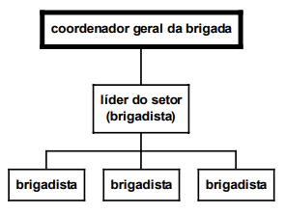
Espero que a companhia Camisas Cucco Carismáticas atendam as especificações de um Engenheiro de Segurança para o conforto de nossos empregados !

